Пояснительная записка
Рабочая программа предмета «Обществознание» для основного общего образования разработана на основе
- нормативных документов:
- Об образовании в Российской Федерации : Федеральный закон от 29 декабря 2012 г. № 273-ФЗ.
- Об утверждении СанПиН 2.4.2.2821-10 «Санитарно-эпидемиологические требования к условиям и организации обучения в общеобразовательных учреждениях» : постановление Главного государственного санитарного врача Российской Федерации от 29 декабря 2010 г. № 189, г. Москва ; зарегистрировано в Минюсте РФ 3 марта 2011 г.
- Об утверждении федеральных перечней учебников, рекомендованных (допущенных) к использованию в образовательном процессе в образовательных учреждениях, реализующих образовательные программы общего образования и имеющих государственную аккредитацию, на 2013/14 учебный год : приказ Министерства образования и науки Российской Федерации от 19 декабря 2012 г. № 1067, г. Москва.
- Примерная основная образовательная программа образовательного учреждения : письмо департамента общего образования Министерства образования науки Российской Федерации от 01 ноября 2011 г. № 03-776.
- Федеральный государственный образовательный стандарт основного общего образования : приказ Минобрнауки России от 17 декабря 2010 г. № 1897.
- Основная образовательная программа основного общего образования МБОУ Аулкошкульской ООШ
- информационно-методических материалов:
- Примерная основная образовательная программа образовательного учреждения. Основная школа. — М.: Баласс, 2012. — 256 с.
- Примерные программы по учебным предметам. Обществознание. 5–9 классы. — 3-е изд., перераб. — М.: Просвещение, 2011. — 64 с. — (Стандарты второго поколения).
- Обществознание. Рабочие программы. Предметная линия учебников под редакцией Л.Н. Боголюбова

Цели обществоведческого образования в основной школе состоят в том, чтобы средствами учебного предмета активно содействовать:
• воспитанию общероссийской идентичности, патриотизма, гражданственности, социальной ответственности. Правового самосознания, толерантности, приверженности ценностям, закрепленным в Конституции Российской Федерации;
• развитию личности на исключительно важном этапе ее социализации — в подростковом возрасте, повышению уровня ее духовно-нравственной, политической и правовой культуры, становлению социального поведения, основанного на уважении закона и правопорядка; углублению интереса к изучению социальных и гуманитарных дисциплин; формированию способности к личному самоопределению, самореализации, самоконтроля; повышению мотивации к высокопроизводительной, наукоемкой трудовой деятельности;
• формированию у учащихся целостной картины общества, адекватной современному уровню знаний о нем и доступной по содержанию для школьников младшего и среднего подросткового возраст. Освоению учащимися тех знаний об основных сферах человеческой деятельности и о социальных институтах, о формах регулирования общественных отношений, которые необходимы для взаимодействия с социальной средой и выполнения типичных социальных ролей человека и гражданина;
• овладению учащимися умениями получать из разнообразных источников и критически осмысливать социальную информацию, систематизировать, анализировать полученные данные; освоению ими способов познавательной, коммуникативной, практической деятельности, необходимых для участия в жизни гражданского общества и правового государства;
• формированию у учащихся опыта применения полученных знаний и умений для определения собственной позиции в общественной жизни; для решения типичных задач в области социальных отношений; для осуществления гражданской и общественной деятельности, развития межличностных отношений, включая отношения между людьми различных национальностей и вероисповеданий, а также в семейно-бытовой сфере; для соотнесения собственного поведения и поступков других людей с нравственными ценностями и нормами поведения, установленными законом; для содействия правовыми способами и средствами защите правопорядка в обществе.

Общая характеристика учебного предмета

«Обществознание» — учебный предмет в основной школе, фундаментом которого являются научные знания о человеке и об обществе, о влиянии социальных факторов на жизнь каждого человека. Их раскрытие, интерпретация, оценка базируются на результатах исследований. На научном аппарате комплекса общественных наук (социология, экономическая теория, политология, культурология, правоведение, этика, социальная психология), а также философии. Такая комплексная научная база учебного предмета «Обществознание», многоаспектность изучения его предмета — общественной жизни — обусловливают интегративный характер обществознания, который сохраняется и в старшей школе. «Обществознание» как учебный предмет в основной школе акцентирует внимание учащихся на современных социальных явлениях.
«Обществознание» в основной школе опирается на пропедевтическую обществоведческую подготовку учащихся в начальных классах в рамках учебного предмета «Окружающий мир». Полнота и глубина раскрытия содержания курса по обществознанию на втором этапе обучения ограничены познавательными возможностями учащихся младшего и среднего подросткового возраста. Наиболее сложные аспекты общественного развития рассматриваются в курсе по обществознанию в старших классах.

Место учебного предмета обществознание в учебном плане

«Обществознание» в основной школе изучается с 5 по 9 класс. Общее количество времени на пять лет обучения составляет 175 часов. Общая недельная нагрузка в каждом году обучения составляет 1 час. При этом на долю инвариантной части предмета отводится 75% учебного времени.

Года обучения | Кол-во часов в неделю | Кол-во учебных недель | Всего часов за учебный год
5 класс | 1 | 35 | 35
6 класс | 1 | 35 | 35
7 класс | 1 | 35 | 35
8 класс | 1 | 36 | 36
9 класс | 1 | 34 | 34
 |  |  | 175 часов за курс

Личностные, метапредметные и предметные результаты освоения учебного предмета Личностными результатами выпускников основной школы, формируемыми при изучении содержания курса по обществознанию, являются:
• мотивированность и направленность на активное и созидательное участие в будущем в общественной и государственной жизни;
• заинтересованность не только в личном успехе, но и в развитии различных сторон жизни общества, в благополучии и процветании своей страны;
• ценностные ориентиры, основанные на идеях патриотизма, любви и уважения к Отечеству, Малой Родине; на отношении к человеку, его правам и свободам как высшей ценности; на стремлении к укреплению исторически сложившегося государственного единства; на признании равноправия народов, единства разнообразных культур; на убежденности в важности для общества семьи и семейных традиций; на осознании необходимости поддержания гражданского мира и согласия и своей ответственности за судьбу страны перед нынешними и грядущими поколениями.

Метапредметные результаты изучения обществознания выпускниками основной школы проявляются в:
• умение сознательно организовывать свою познавательную деятельность (от постановки цели до получения и оценки результата);
• умение объяснять явления и процессы социальной действительности с научных, социально-философских позиций; рассматривать их комплексно в контексте сложившихся реалий и возможных перспектив;
• способности анализировать реальные социальные ситуации, выбирать адекватные способы деятельности и модели поведения в рамках реализуемых основных социальных ролей (производитель, потребитель и др.);
• овладение различными видами публичных выступлений (высказывания, монолог, дискуссия) и следование этическим нормам и правилам ведения диалога;
• умении выполнять познавательные и практические задания, в том числе с использованием проектной деятельности на уроках и в доступной социальной практике

1) использование элементов причинно-следственного анализа;
2) исследование несложных реальных связей и зависимостей;
3) определение сущностных характеристик изучаемого объекта; выбор верных критериев для сравнения, сопоставления, оценки объектов;
4) поиск и извлечение нужной информации по заданной теме в адаптированных источниках различного типа;
5) перевод информации из одной знаковой системы в другую (из текста в таблицу, из аудиовизуального ряда в текст и др.), выбор знаковых систем адекватно познавательной и коммуникативной ситуации;
6) объяснение изученных положений на конкретных примерах;
7) оценку своих учебных достижений, поведения, черт своей личности с учетом мнения других людей, в том числе для корректировки собственного поведения в окружающей среде; выполнение в повседневной жизни этических и правовых норм, экологических требований;
8) определение собственного отношения к явлениям современной жизни, формулирование своей точки зрения.

Предметными результатами освоения выпускниками основной школы содержания программы по обществознанию являются в сфере:
познавательной
• относительно целостное представление об обществе и о человеке, о сферах и областях общественной жизни, механизмах и регуляторах деятельности людей;
• знание ряда ключевых понятий базовых для школьного обществознания наук: социологии, экономической теории, политологии, культурологии, правоведения, этики, социальной психологии и философии; умение объяснять с их позиций явления социальной действительности;
• знания, умения и ценностные установки, необходимые для сознательного выполнения старшими подростками основных социальных ролей в пределах своей дееспособности;
• умения находить нужную социальную информацию в различных источниках; адекватно ее воспринимать, применяя основные обществоведческие термины и понятия; преобразовывать в соответствии с решаемой задачей (анализировать, обобщать, систематизировать, конкретизировать имеющиеся данные, соотносить их с собственными знаниями); давать оценку взглядам, подходам, событиям, процессам с позиций одобряемых в современном российском обществе социальных ценностей;

ценностно-мотивационной
• понимание побудительной роли мотивов в деятельности человека, места ценностей в мотивационной структуре личности, их значения в жизни человека и развитии общества;
• знание основных нравственных и правовых понятий, норм и правил, понимание их роли как решающих регуляторов общественной жизни, умение применять эти нормы и правила к анализу и оценке реальных социальных ситуаций, установка на необходимость руководствоваться этими нормами и правилами в собственной повседневной жизни;
• приверженность гуманистическим и демократическим ценностям, патриотизму и гражданственности;

трудовой
• знание особенностей труда как одного из основных видов деятельности человека; основных требований трудовой этики в современном обществе; правовых норм, регулирующих трудовую деятельность несовершеннолетних;
• понимание значения трудовой деятельности для личности и для общества;

эстетической
• понимание специфики познания мира средствами искусства в соотнесении с другими способами познания;
• понимание роли искусства в становлении личности и в жизни общества;

коммуникативной
• знание определяющих признаков коммуникативной деятельности в сравнении с другими видами деятельности;
• знание новых возможностей для коммуникации в современном обществе, умение использовать современные средства связи и коммуникации для поиска и обработки необходимой социальной информации;
• понимание языка массовой социально-политической коммуникации, позволяющее осознанно воспринимать соответствующую информацию; умение различать факты, аргументы, оценочные суждения;
• понимание значения коммуникации в межличностном общении;
• умение взаимодействовать в ходе выполнения групповой работы, вести диалог, участвовать в дискуссии, аргументировать собственную точку зрения;
• знакомство с отдельными приемами и техниками преодоления конфликтов.

Обществознание
Человек. Деятельность человека
Выпускник научится:
- использовать знания о биологическом и социальном в человеке для характеристики его природы;
- характеризовать основные возрастные периоды жизни человека, особенности подросткового возраста;
- в модельных и реальных ситуациях выделять сущностные характеристики и основные виды деятельности людей, объяснять роль мотивов в деятельности человека;
- характеризовать и иллюстрировать конкретными примерами группы потребностей человека;
- приводить примеры основных видов деятельности человека;
- выполнять несложные практические задания по анализу ситуаций, связанных с различными способами разрешения межличностных конфликтов; выражать собственное отношение к различным способам разрешения межличностных конфликтов.
Выпускник получит возможность научиться:
- выполнять несложные практические задания, основанные на ситуациях, связанных с деятельностью человека;
- оценивать роль деятельности в жизни человека и общества;
- оценивать последствия удовлетворения мнимых потребностей, на примерах показывать опасность удовлетворения мнимых потребностей, угрожающих здоровью;
- использовать элементы причинно-следственного анализа при характеристике межличностных конфликтов;
- моделировать возможные последствия позитивного и негативного воздействия группы на человека, делать выводы.
Общество
Выпускник научится:
- демонстрировать на примерах взаимосвязь природы и общества, раскрывать роль природы в жизни человека;
- распознавать на основе приведенных данных основные типы обществ;
- характеризовать движение от одних форм общественной жизни к другим; оценивать социальные явления с позиций общественного прогресса;
- различать экономические, социальные, политические, культурные явления и процессы общественной жизни;
- выполнять несложные познавательные и практические задания, основанные на ситуациях жизнедеятельности человека в разных сферах общества;
- характеризовать экологический кризис как глобальную проблему человечества, раскрывать причины экологического кризиса;
- на основе полученных знаний выбирать в предлагаемых модельных ситуациях и осуществлять на практике экологически рациональное поведение;
- раскрывать влияние современных средств массовой коммуникации на общество и личность;
- конкретизировать примерами опасность международного терроризма.
Выпускник получит возможность научиться:
- наблюдать и характеризовать явления и события, происходящие в различных сферах общественной жизни;
- выявлять причинно-следственные связи общественных явлений и характеризовать основные направления общественного развития;
- осознанно содействовать защите природы.
Социальные нормы
Выпускник научится:
- раскрывать роль социальных норм как регуляторов общественной жизни и поведения человека;
- различать отдельные виды социальных норм;
- характеризовать основные нормы морали;
- критически осмысливать информацию морально-нравственного характера, полученную из разнообразных источников, систематизировать, анализировать полученные данные; применять полученную информацию для определения собственной позиции, для соотнесения своего поведения и поступков других людей с нравственными ценностями;
- раскрывать сущность патриотизма, гражданственности; приводить примеры проявления этих качеств из истории и жизни современного общества;
- характеризовать специфику норм права;
- сравнивать нормы морали и права, выявлять их общие черты и особенности;
- раскрывать сущность процесса социализации личности;
- объяснять причины отклоняющегося поведения;
- описывать негативные последствия наиболее опасных форм отклоняющегося поведения.
Выпускник получит возможность научиться:
- использовать элементы причинно-следственного анализа для понимания влияния моральных устоев на развитие общества и человека;
- оценивать социальную значимость здорового образа жизни.
Сфера духовной культуры
Выпускник научится:
- характеризовать развитие отдельных областей и форм культуры, выражать свое мнение о явлениях культуры;
- описывать явления духовной культуры;
- объяснять причины возрастания роли науки в современном мире;
- оценивать роль образования в современном обществе;
- различать уровни общего образования в России;
- находить и извлекать социальную информацию о достижениях и проблемах развития культуры из адаптированных источников различного типа;
- описывать духовные ценности российского народа и выражать собственное отношение к ним;
- объяснять необходимость непрерывного образования в современных условиях;
- учитывать общественные потребности при выборе направления своей будущей профессиональной деятельности;
- раскрывать роль религии в современном обществе;
- характеризовать особенности искусства как формы духовной культуры.
Выпускник получит возможность научиться:
- описывать процессы создания, сохранения, трансляции и усвоения достижений культуры;
- характеризовать основные направления развития отечественной культуры в современных условиях;
- критически воспринимать сообщения и рекламу в СМИ и Интернете о таких направлениях массовой культуры, как шоу-бизнес и мода.
Социальная сфера
Выпускник научится:
- описывать социальную структуру в обществах разного типа, характеризовать основные социальные общности и группы;
- объяснять взаимодействие социальных общностей и групп;
- характеризовать ведущие направления социальной политики Российского государства;
- выделять параметры, определяющие социальный статус личности;
- приводить примеры предписанных и достигаемых статусов;
- описывать основные социальные роли подростка;
- конкретизировать примерами процесс социальной мобильности;
- характеризовать межнациональные отношения в современном мире;
- объяснять причины межнациональных конфликтов и основные пути их разрешения;
- характеризовать, раскрывать на конкретных примерах основные функции семьи в обществе;
- раскрывать основные роли членов семьи;
- характеризовать основные слагаемые здорового образа жизни; осознанно выбирать верные критерии для оценки безопасных условий жизни;
- выполнять несложные практические задания по анализу ситуаций, связанных с различными способами разрешения семейных конфликтов. Выражать собственное отношение к различным способам разрешения семейных конфликтов.
Выпускник получит возможность научиться:
- раскрывать понятия «равенство» и «социальная справедливость» с позиций историзма;
- выражать и обосновывать собственную позицию по актуальным проблемам молодежи;
- выполнять несложные практические задания по анализу ситуаций, связанных с различными способами разрешения семейных конфликтов. Выражать собственное отношение к различным способам разрешения семейных конфликтов;
- формировать положительное отношение к необходимости соблюдать здоровый образ жизни; корректировать собственное поведение в соответствии с требованиями безопасности жизнедеятельности;
- использовать элементы причинно-следственного анализа при характеристике семейных конфликтов;
- находить и извлекать социальную информацию о государственной семейной политике из адаптированных источников различного типа.
Политическая сфера жизни общества
Выпускник научится:
- объяснять роль политики в жизни общества;
- различать и сравнивать различные формы правления, иллюстрировать их примерами;
- давать характеристику формам государственно-территориального устройства;
- различать различные типы политических режимов, раскрывать их основные признаки;
- раскрывать на конкретных примерах основные черты и принципы демократии;
- называть признаки политической партии, раскрывать их на конкретных примерах;
- характеризовать различные формы участия граждан в политической жизни.
Выпускник получит возможность научиться:
- осознавать значение гражданской активности и патриотической позиции в укреплении нашего государства;
- соотносить различные оценки политических событий и процессов и делать обоснованные выводы.
Гражданин и государство
Выпускник научится:
- характеризовать государственное устройство Российской Федерации, называть органы государственной власти страны, описывать их полномочия и компетенцию;
- объяснять порядок формирования органов государственной власти РФ;
- раскрывать достижения российского народа;
- объяснять и конкретизировать примерами смысл понятия «гражданство».
- называть и иллюстрировать примерами основные права и свободы граждан, гарантированные Конституцией РФ;
- характеризовать конституционные обязанности гражданина.
Выпускник получит возможность научиться:
- показывать влияние происходящих в обществе изменений на положение России в мире;
- осознавать значение патриотической позиции в укреплении нашего государства.
- использовать знания и умения для формирования способности уважать права других людей, выполнять свои обязанности гражданина РФ.
Основы российского законодательства
Выпускник научится:
- характеризовать систему российского законодательства;
- раскрывать особенности гражданской дееспособности несовершеннолетних;
- характеризовать гражданские правоотношения;
- раскрывать смысл права на труд;
- объяснять роль трудового договора;
- разъяснять на примерах особенности положения несовершеннолетних в трудовых отношениях;
- характеризовать права и обязанности супругов, родителей, детей;
- характеризовать особенности уголовного права и уголовных правоотношений;
- конкретизировать примерами виды преступлений и наказания за них;
- характеризовать специфику уголовной ответственности несовершеннолетних;
- раскрывать связь права на образование и обязанности получить образование.
- анализировать несложные практические ситуации, связанные с гражданскими, семейными, трудовыми правоотношениями; в предлагаемых модельных ситуации определять признаки правонарушения, проступка, преступления;
- исследовать несложные практические ситуации, связанные с защитой прав и интересов детей, оставшихся без попечения родителей;
- находить, извлекать и осмысливать информацию правового характера, полученную из доступных источников, систематизировать, анализировать полученные данные; применять полученную информацию для соотнесения собственного поведения и поступков других людей с нормами поведения, установленными законом.
Выпускник получит возможность научиться:
- на основе полученных знаний о правовых нормах выбирать в предлагаемых модельных ситуациях и осуществлять на практике модель правомерного социального поведения, основанного на уважении к закону и правопорядку;
- оценивать сущность и значение правопорядка и законности, собственный возможный вклад в их становление и развитие;
- осознанно содействовать защите правопорядка в обществе правовыми способами и средствами;
Экономика
Выпускник научится:
- объяснять проблему ограниченности экономических ресурсов;
- различать основных участников экономической деятельности: производителей и потребителей, предпринимателей и наемных работников; раскрывать рациональное поведение субъектов экономической деятельности;
- раскрывать факторы, влияющие на производительность труда;
- характеризовать основные экономические системы, экономические явления и процессы, сравнивать их; анализировать и систематизировать полученные данные об экономических системах;
- характеризовать механизм рыночного регулирования экономики; анализировать действие рыночных законов, выявлять роль конкуренции;
- объяснять роль государства в регулировании рыночной экономики; анализировать структуру бюджета государства;
- называть и конкретизировать примерами виды налогов;
- характеризовать роль денег в экономике;
- раскрывать социально-экономическую роль и функции предпринимательства;
- анализировать информацию об экономической жизни общества из адаптированных источников различного типа; анализировать несложные статистические данные, отражающие экономические явления и процессы;
- формулировать и аргументировать собственные суждения, касающиеся отдельных вопросов экономической жизни и опирающиеся на экономические знания и личный опыт; использовать полученные знания при анализе фактов поведения участников экономической деятельности; оценивать этические нормы трудовой и предпринимательской деятельности.
- раскрывать рациональное поведение субъектов экономической деятельности;
- характеризовать экономику семьи; анализировать структуру семейного бюджета;
- использовать полученные знания при анализе фактов поведения участников экономической деятельности;
Выпускник получит возможность научиться:
- анализировать с опорой на полученные знания несложную экономическую информацию, получаемую из неадаптированных источников;
- выполнять несложные практические задания, основанные на ситуациях, связанных с описанием состояния российской экономики;
- анализировать и оценивать с позиций экономических знаний сложившиеся практики и модели поведения потребителя;
- решать с опорой на полученные знания познавательные задачи, отражающие типичные ситуации в экономической сфере деятельности человека;
- обосновывать связь профессионализма и жизненного успеха.
- грамотно применять полученные знания для определения экономически рационального поведения и порядка действий в конкретных ситуациях;
- сопоставлять свои потребности и возможности, оптимально распределять свои материальные и трудовые ресурсы, составлять семейный бюджет.

Содержание учебного предмета

Социальная сущность личности
Человек в социальном измерении
Природа человека. Интересы и потребности. Самооценка. Здоровый образ жизни. Безопасность жизни.
Деятельность и поведение. Мотивы деятельности. Виды деятельности. Люди с ограниченными возможностями и особыми потребностями.
Как человек познаёт мир и самого себя. Образование и самообразование.
Социальное становление человека: как усваиваются социальные нормы. Социальные «параметры личности».
Положение личности в обществе: от чего оно зависит. Статус. Типичные социальные роли.
Возраст человека и социальные отношения. Особенности подросткового возраста. Отношения в семье и со сверстниками.
Гендер как «социальный пол». Различия в поведении мальчиков и девочек.
Национальная принадлежность: влияет ли она на социальное положение личности?
Гражданско-правовое положение личности в обществе. Юные граждане России: какие права человек получает от рождения.
Ближайшее социальное окружение
Семья и семейные отношения. Роли в семье. Семейные ценности и традиции. Забота и воспитание в семье.
Защита прав и интересов детей, оставшихся без попечения родителей.
Человек в малой группе. Ученический коллектив, группа сверстников.
Межличностные отношения. Общение. Межличностные конфликты и пути их разрешения.
Современное общество
Общество — большой «дом» человечества
Что связывает людей в общество. Устойчивость и изменчивость в развитии общества. Основные типы обществ. Общественный прогресс.
Сферы общественной жизни, их взаимосвязь.
Труд и образ жизни людей: как создаются материальные блага. Экономика.
Социальные различия в обществе: причины их возникновения и проявления. Социальные общности и группы.
Государственная власть, её роль в управлении общественной жизнью.
Из чего складывается духовная культура общества. Духовные богатства общества: создание, сохранение, распространение, усвоение.
Общество, в котором мы живём
Мир как единое целое. Ускорение мирового общественного развития.
Современные средства связи и коммуникации, их влияние на нашу жизнь.
Глобальные проблемы современности. Экологическая ситуация в современном глобальном мире: как спасти природу.
Российское общество в начале XXI в.
Ресурсы и возможности развития нашей страны: какие задачи стоят перед отечественной экономикой.
Основы конституционного строя Российской Федерации. Государственное устройство нашей страны, многонациональный состав её населения. Что значит сегодня быть гражданином своего Отечества.
Духовные ценности российского народа. Культурные достижения народов России: как их сохранить и приумножить.
Место России среди других государств мира.
Социальные нормы
Регулирование поведения людей в обществе
Социальные нормы и правила общественной жизни. Общественные традиции и обычаи.
Общественное сознание и ценности. Гражданственность и патриотизм.
Мораль, её основные принципы. Добро и зло. Законы и правила нравственности. Моральные нормы и моральный выбор. Нравственные чувства и самоконтроль. Влияние моральных устоев на развитие общества и человека.
Право, его роль в жизни человека, общества и государства. Основные признаки права. Нормы права. Понятие прав, свобод и обязанностей.
Дееспособность и правоспособность человека. Правоотношения, субъекты права.
Конституция Российской Федерации — Основной закон государства. Конституция Российской Федерации о правах и свободах человека и гражданина.
Личные (гражданские) права, социально-экономические и культурные права, политические права и свободы российских граждан.
Как защищаются права человека в России.
Конституционные обязанности российского гражданина. Обязанность платить налоги. Обязанность бережно относиться к природным богатствам. Защита Отечества — долг и обязанность.
Основы российского законодательства
Гражданские правоотношения. Гражданско-правовые споры. Судебное разбирательство.
Семейные правоотношения. Права и обязанности родителей и детей. Защита прав и интересов детей, оставшихся без родителей.
Трудовые правоотношения. Права, обязанности и ответственность работника и работодателя. Особенности положения несовершеннолетних в трудовых правоотношениях.
Административные правоотношения. Административное правонару-шение.
Преступление и наказание. Правовая ответственность несовершен-нолетних.
Правоохранительные органы. Судебная система.
Экономика и социальные отношения
Мир экономики
Экономика и её роль в жизни общества. Экономические ресурсы и потребности. Товары и услуги. Цикличность экономического развития.
Современное производство. Факторы производства. Новые технологии и их возможности. Предприятия и их современные формы.
Типы экономических систем. Собственность и её формы.
Рыночное регулирование экономики: возможности и границы. Виды рынков. Законы рыночной экономики.
Деньги и их функции. Инфляция. Роль банков в экономике.
Роль государства в рыночной экономике. Государственный бюджет. Налоги.
Занятость и безработица: какие профессии востребованы на рынке труда в начале XXI в. Причины безработицы. Роль государства в обеспечении занятости.
Особенности экономического развития России.
Человек в экономических отношениях
Основные участники экономики — производители и потребители. Роль человеческого фактора в развитии экономики.
Труд в современной экономике. Профессионализм и профессиональная успешность. Трудовая этика. Заработная плата. Предприниматель. Этика предпринимательства.
Экономика семьи. Прожиточный минимум. Семейное потребление.
Права потребителя.
Мир социальных отношений
Социальная неоднородность общества: причины и проявления. Общество как взаимодействие индивидов и групп. Многообразие социальных общностей и групп в обществе.
Изменения социальной структуры общества с переходом в постиндустриальное общество. Влияние экономики на социальный состав общества. Историзм понятий «социальная справедливость» и «равенство». Средний класс и его место в современном обществе.
Основные социальные группы современного российского общества. Социальная политика Российского государства.
Нации и межнациональные отношения. Характеристика межнациональных отношений в современной России. Понятие толерантности.
Политика. Культура
Политическая жизнь общества
Власть. Властные отношения. Политика. Внутренняя и внешняя политика.
Сущность государства. Суверенитет. Государственное управление. Формы государства. Функции государства.
Наше государство — Российская Федерация. Государственное устройство России. Гражданство Российской Федерации.
Политический режим. Демократия. Парламентаризм.
Республика. Выборы и избирательные системы. Политические партии.
Правовое государство. Верховенство права. Разделение властей. Гражданское общество и правовое государство. Местное самоуправление.
Органы власти Российской Федерации. Органы законодательной власти. Органы исполнительной власти. Правоохранительные органы. Судебная система.
Межгосударственные отношения. Международные политические организации.
Войны и вооружённые конфликты. Национальная безопасность. Сепаратизм. Международно-правовая защита жертв вооружённых конфликтов.
Глобализация и её противоречия.
Человек и политика. Политические события и судьбы людей. Гражданская активность. Патриотизм.
Культурно-информационная среда общественной жизни
Информация и способы её распространения. Средства массовой информации. Интернет.
Культура, её многообразие и формы. Культурные различия. Диалог культур как черта современного мира.
Роль религии в культурном развитии. Религиозные нормы. Мировые религии. Веротерпимость.
Культура Российской Федерации. Образование и наука. Искусство. Возрождение религиозной жизни в нашей стране.
Человек в меняющемся обществе
Можно ли предвидеть будущее? Как приспособиться к быстрым переменам? Непрерывное образование. Образование и карьера. Мир современных профессий. Образ жизни и здоровье. Мода и спорт. Будущее создаётся молодыми.

Тематическое планирование с определением основных видов учебной деятельности

5 класс

№ п\п | Тема | Виды деятельности обучающихся
Вводный урок. 1ч.
 | Зачем и как изучать обществознание. | Познакомиться с новым учебным предметом, содержанием курса, требованиями к результатам обучения, учебно-методическим комплектом, особенностями работы с ним.  Характеризовать систему организации работы на уроках и при подготовке домашнего задания.
Человек. 5 ч.
 | Загадка человека. | Раскрывать на конкретных примерах цели и ценность человеческой жизни.  Характеризовать и конкретизировать конкретными примерами биологическое и социальное в природе человека.  Сравнивать свойства человека и животного.
 | Отрочество – особая пора жизни. | Описывать отрочество как особую пору жизни.  Раскрывать на конкретных примерах значение самостоятельности как показателя взрослости.
 | Практикум по теме «Человек» | Обобщить и закрепить знания о связи социального в человеке с общением, обменом информацией и другими результатами психической деятельности.  Способствовать развитию коммуникативных умений, создать условия для реализации и расширения позитивного опыта общения.  Проиллюстрировать особенности общения подростков, способствовать развитию рефлексивных особенностей подростков.
Семья. 6 ч.
 | Семья и семейные отношения. | Показывать на конкретных примерах меры государственной поддержки семьи.  Сравнивать двухпоколенные и трёхпоколенные семьи.  Исследовать несложные практические ситуации, связанные с отношениями в семье, типичными для разных стран и исторических периодов.  Выражать собственную точку зрения на значение семьи.
 | Семейное хозяйство. | Характеризовать совместный труд членов семьи.  Сравнивать домашнее хозяйство городского и сельского жителя.  Описывать свои обязанности в ведении семейного хозяйства.
 | Свободное время. | Исследовать несложные практические ситуации, связанные с проведением подростками свободного времени.  Описывать и оценивать собственные увлечения в контексте возможностей личностного развития.  Характеризовать значимость здорового образа жизни.
 | Практикум по теме «Семья» | Систематизировать и обобщить знания по теме «Семья».  Способствовать развитию умения анализировать простейшие ситуации, связанные с семейными отношениями, мерами государственной поддержки семьи, семейным хозяйством и семейным досугом.  Расширить опыт решения познавательных и практических задач по изучаемой теме.  Содействовать развитию умения выполнять различные проектные работы.  Благоприятствовать созданию условий для осмысления семейных ценностей, рефлексии собственного вклада в семейный уют, здоровый образ жизни семьи.  Развивать следующие УУД: умение учитывать разные мнения и стремиться к координации различных позиций в сотрудничестве; умение формулировать собственное мнение и позицию, аргументировать и координировать ее с позициями партнеров в сотрудничестве при выработке общего решения в совместной деятельности; умение работать в группе.
Школа. 5ч.
 | Образование в жизни человека. | Исследовать несложные ситуации из жизни человека и обществ, которые раскрывают значимость образования в наше время и в прошлом.  Раскрывать значение образования в жизни человека на конкретных примерах.  Описывать ступени школьного образования.  Описывать систему общего школьного образования в нашей стране.  Характеризовать учёбу как основной труд школьника.  Выявлять, опираясь на примеры из художественных произведений, позитивные результаты учения.
 | Образование и самообразование. | Характеризовать с опорой на конкретные примеры значение самообразования для человека.  Оценивать собственное умение учиться и возможности его развития.  Выявлять возможности практического применения получаемых в школе знаний.
 | Одноклассники, сверстники, друзья. | Использовать элементы причинно-следственного анализа при характеристике социальных связей младшего подростка с одноклассниками, сверстниками, друзьями.  Иллюстрировать примерами значимость поддержки сверстников для человека.  Оценивать собственное умение общаться с одноклассниками и друзьями.
 | Практикум по теме «Школа» | Систематизировать полученную в процессе изучения темы содержательную информацию о роли образования и самообразования в жизни человека, значении образования для общества, ступенях школьного образования, отношениях младшего подростка с одноклассниками, сверстниками, друзьями.  Совершенствовать предусмотренные ФГОС умения а) характеризовать учебу как основной труд школьника; б)опираясь на конкретные примеры, характеризовать значение школьного учения и самообразования, выявлять позитивные результаты учения; в) выявлять возможности практического применения получаемых в школе знаний; г) использовать элементы причинно-следственного анализа при характеристике социальных связей младшего подростка с одноклассниками, сверстниками, друзьями; д) иллюстрировать примерами значимость дружеской поддержки сверстников для человека.  Способствовать развитию рефлексии при оценке собственного умения учиться, умения общаться в процессе обучения со сверстниками.
Труд. 5 ч.
 | Труд – основа жизни. | Объяснять значение трудовой деятельности для личности и общества.  Характеризовать особенности труда как одного из основных видов деятельности человека.  Различать материальную и моральную оценку труда.  Приводить примеры благотворительности и меценатства.  Определять собственное отношение к различным средствам достижения успеха в труде.
 | Труд и творчество. | Различать творчество и ремесло.  Раскрывать признаки мастерства на примерах творений известных мастеров  Оценивать собственное творчество. Уметь презентовать результаты своего труда. Уметь на примерах иллюстрировать проявление творчества.
 | Практикум по теме «Труд» | Систематизировать знания учащихся о различных видах труда, его творческой природе, значении труда в жизни общества.  Способствовать воспитанию уважения к людям, проявляющим трудолюбие, стимулировать интерес к труду подлинных мастеров.  Развивать умение работы с различными адаптированными источниками информации, решать с помощью информационных источников творческие задачи.  Совершенствовать такие УУД, выраженные в умении работать в группе: устанавливать рабочие отношения, эффективно сотрудничать и способствовать продуктивной кооперации; интегрироваться в группу сверстников и строить продуктивное взаимодействие со сверстниками; договариваться и приходить к общему решению в совместной деятельности, в том числе в ситуации столкновения интересов; задавать вопросы необходимые для организации собственной деятельности и сотрудничества с партнером; осуществлять взаимный контроль и оказывать в сотрудничестве необходимую взаимопомощь; адекватно использовать речь для планирования и регуляции своей деятельности.
Родина. 10 ч.
 | Наша Родина - Россия. | Объяснять смысл понятия «субъект РФ».  Знать и называть статус субъекта, в котором находится школа.  Характеризовать особенности России как многонационального государства.  Раскрывать функции русского языка как государственного.
 | Государственные символы России. | Описывать основные символы государства РФ. Знать текст гимна РФ.  Использовать дополнительные источники информации для создания коротких информационных материалов, посвящённых данной тематике.  Составлять собственные информационные материалы о Москве – столице России.
 | Гражданин России. | Объяснять и конкретизировать примерами смысл понятия «гражданин».  Называть и иллюстрировать примерами основные права граждан РФ.  Называть основные обязанности граждан РФ.  Приводить примеры проявлений патриотизма, добросовестного выполнения гражданских обязанностей, гражданственности. Уметь работать со СМИ
 | Мы – многонациональный народ. | Характеризовать и конкретизировать примерами этнические и национальные различия.  Показывать на конкретных примерах исторического прошлого и современной жизни российского общества проявления толерантного отношения к людям разных национальностей.
 | Практикум по теме «Родина» | Систематизировать знания учащихся по теме «Родина», расширить представления о федеральном характере многонационального Российского государства, основных правах и обязанностях граждан.  Способствовать осознанию на практике значения уважительного отношения к людям различных национальностей, существующих в обществе правил толерантного поведения.  Воспитывать уважение к государственным символам России, ее государственному языку.  Создавать условия для развития УУД: умения взаимодействовать в группе, умения работать с различными информационными источниками, умения осуществлять, поиск информации в Интернете, умения презентовать свои работы по определенной теме.
 | Итоговое повторение. | Обобщить и закрепить полученные знания и умения  Проанализировать результаты работы класса, отдельных учащихся за прошедший учебный год.  Развивать рефлексивные умения, способности к адекватной самооценке.  Наметить перспективы работы в следующем учебном году.

6 класс
№п\п | тема | Виды деятельности обучающихся
Введение 1 ч.
 | Введение. | Вспомнить основные итоги прошлого года обучения. Познакомиться с основным содержанием курса 6 класса.  Наметить перспективу совершенствования умений и навыков в процессе учебной деятельности.  Определить основные требования к результатам обучения и критерии успешной работы учащихся.
Человек в социальном измерении. 12 ч.
 | Человек – личность | Раскрывать на конкретных примерах смысл понятия «индивидуальность»  Использовать элементы причинно-следственного анализа при характеристике социальных параметров личности.
 | Человек познает мир | Характеризовать особенности познания человеком мира и самого себя.  Оценивать собственные практические умения, поступки, моральные качества, выявлять их динамику.  Сравнивать себя и свои качества с другими людьми.  Приводить примеры проявления различных способностей людей.
 | Человек и его деятельность | Характеризовать деятельность человека, ее отдельные виды.  Описывать и иллюстрировать примерами различные мотивы деятельности.  Использовать элементы причинно-следственного анализа для выявления связи между деятельностью и формированием личности.  Выявлять условия и оценивать качества собственной успешной деятельности.
 | Потребности человека | Характеризовать и иллюстрировать примерами основные потребности человека, показывать их индивидуальный характер.  Описывать особые потребности людей с ограниченными возможностями.  Исследовать несложные практические ситуации, связанные с проявлением духовного мира человека, его мыслей и чувств
- \ | На пути к жизненному успеху | Характеризовать и иллюстрировать примерами роль труда в достижении успехов в жизни.  Формулировать свою точку зрения на выбор пути достижения жизненного успеха.  Показать на примерах влияние взаимопомощи в труде на его результаты.  Находить и извлекать информацию о жизни людей, нашедших свое призвание в жизни и достигших успеха, из адаптированных источников различного типа.
 | Практикум по теме «Человек в социальном измерении» | 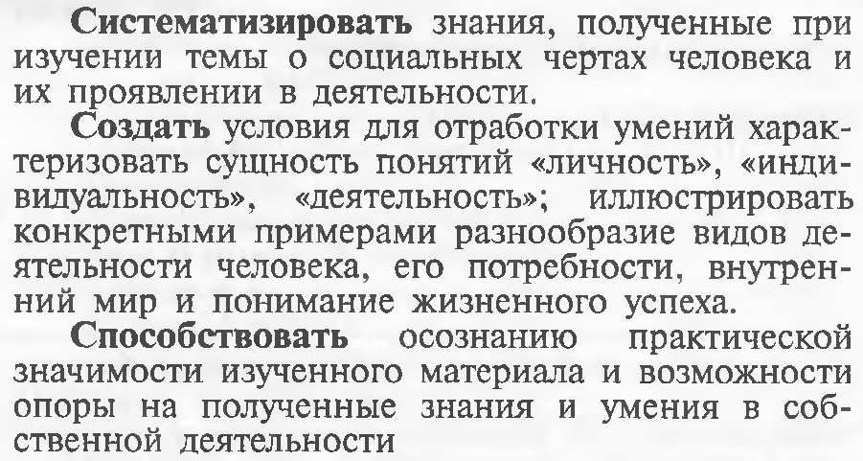
Человек среди людей. 10 ч.
 | Межличностные отношения | Описывать межличностные отношения и их отдельные виды.  Показывать проявления сотрудничества и соперничества на конкретных примерах.  Описывать с опорой на примеры взаимодействие и сотрудничество людей в обществе.  Оценивать собственное отношение к людям
 | Человек в группе. | Описывать большие и малые, формальные и неформальные группы.  Приводить примеры таких групп.  Характеризовать и иллюстрировать примерами групповые нормы.  Описывать с опорой на примеры взаимодействие и сотрудничество людей в обществе.  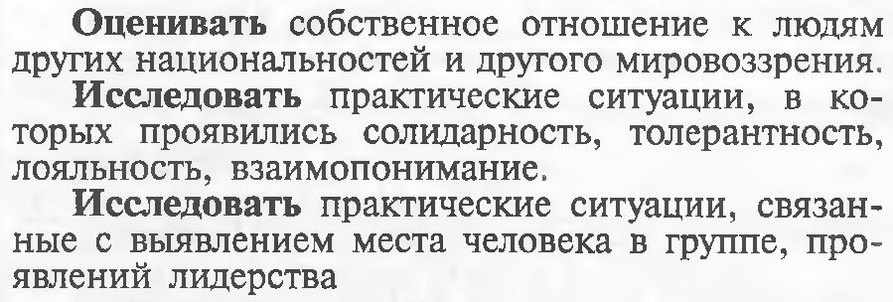
 | Общение | Характеризовать общение как взаимные деловые и дружеские отношения людей.  Иллюстрировать с помощью примеров различные цели и средства общения.
 | Конфликты в межличностных отношениях | Описывать сущность и причины возникновения конфликтов.  Характеризовать варианты поведения в конфликтных ситуациях.
 | Практикум по теме «Человек среди людей» | 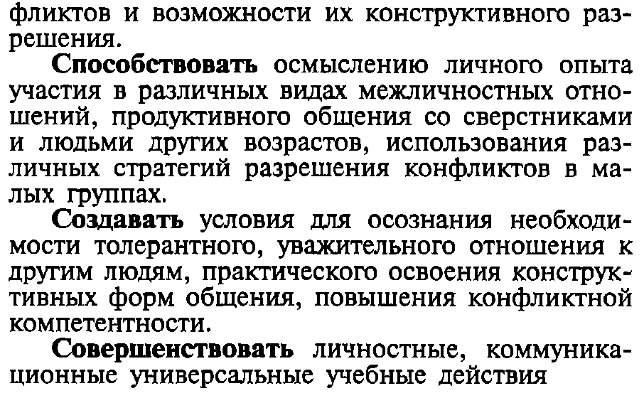
Нравственные основы жизни. 5 ч.
 | Человек славен добрыми делами | Характеризовать и иллюстрировать примерами проявление добра.  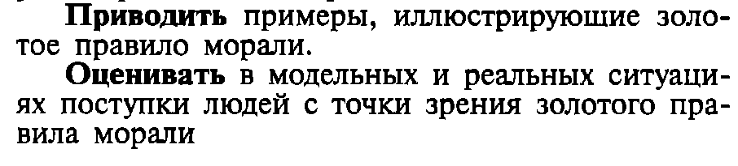
 | Будь смелым | На конкретных примерах давать оценку проявлениям мужества, смелости, случаям преодоления людьми страха в критических и житейских ситуациях.  Оценивать предлагаемые ситуации, требующие личного противодействия проявлениям зла.
 | Человек и человечность | Раскрывать на примерах смысл понятия «человечность».  Давать оценку с позиции гуманизма конкретным поступкам людей, описанным в СМИ и иных информационных источниках.  На примерах конкретных ситуаций оценивать проявление внимания к нуждающимся в нем.
 | Практикум по теме «Нравственные основы жизни» | 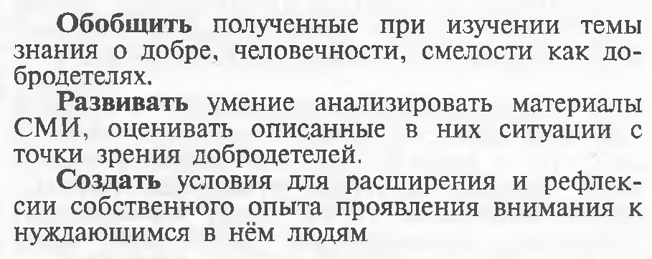
 | Подведём итоги.
 | Резерв.

7 класс

 | тема | Виды деятельности обучающихся
Введение 1 ч.
 | Введение. | 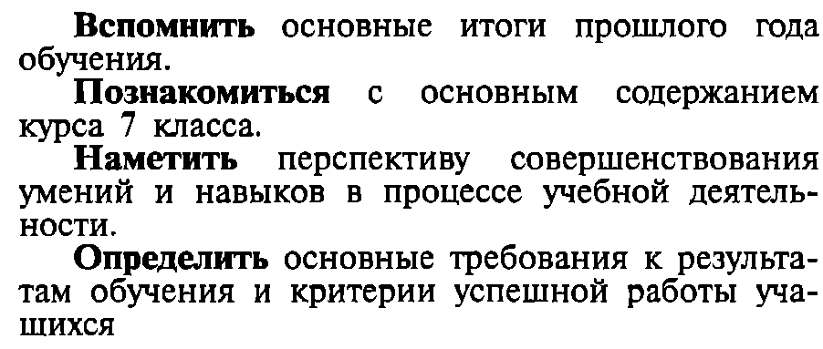
Регулирование поведения людей в обществе. 12 ч.
 | Что значит жить по правилам | Характеризовать на примерах социальные нормы и роль в общественной жизни.
 | Права и обязанности граждан | Характеризовать конституционные права и обязанности граждан РФ.  Анализировать несложные практические ситуации, связанные с реализацией гражданами своих прав и свобод.  Называть права ребёнка и характеризовать способы их защиты.  Приводить примеры защиты прав и интересов детей, оставшихся без попечения родителей.  Раскрывать особенности правового статуса несовершеннолетних
 | Почему необходимо соблюдать законы | Раскрывать значение соблюдения законов для обеспечения правопорядка.  Объяснять и конкретизировать фактами социальной жизни связь закона и правопорядка, закона и справедливости
 | Защита Отечества | Характеризовать защиту Отечества как долг и обязанность гражданина РФ.  Приводить примеры важности подготовки к исполнению воинского долга
 | Для чего нужна дисциплина | Раскрывать значение дисциплины как необходимого условия существования общества и человека.  Характеризовать различные виды дисциплины.  Моделировать несложные практические ситуации, связанные с последствиями нарушения общеобязательной и специальной дисциплины
 | Виновен - отвечай | Характеризовать ответственность за нарушение законов.  Определять черты законопослушного поведения.  Моделировать несложные практические ситуации, связанные с последствиями противозаконного поведения.  Описывать и иллюстрировать примерами проявления ответственности несовершеннолетних
 | Кто стоит на страже закона | Называть правоохранительные органы Российского государства.  Различать сферу деятельности полиции, правоохранительных органов.  Исследовать несложные практические ситуации, связанные с деятельностью правоохранительных органов
 | Практикум | Систематизировать наиболее часто задаваемые вопросы.  Устанавливать причины актуальности тех или иных вопросов для школьников
Человек в экономических отношениях. 13 ч.
 | Экономика и ее основные участники | Характеризовать роль потребителя и производителя в экономике.  Приводить примеры их деятельности.  Описывать различные формы организации хозяйственной жизни.
 | Мастерство работника | Описывать составляющие квалификации работника.  Характеризовать факторы, влияющие на размер заработной платы.  Объяснять взаимосвязь квалификации, количества и качества труда
 | Производство: затраты , выручка, прибыль | Раскрывать роль производства в удовлетворении потребностей общества.  Характеризовать факторы, влияющие на производительность труда.  Объяснять значение разделения труда в развитии производства.  Различать общие, постоянные и переменные затраты производства
 | Виды и формы бизнеса | Объяснять значение бизнеса в экономическом развитии страны.  Характеризовать особенности предпринимательской деятельности.  Сравнивать формы организации бизнеса.  Исследовать несложные практические ситуации, связанные с достижением успеха в бизнесе.  Выражать собственное отношение к бизнесу с морально-этических позиций
 | Обмен, торговля, реклама. | Объяснять условия осуществления обмена в экономике.  Характеризовать торговлю и её формы как особый вид экономической деятельности.  Раскрывать роль рекламы в развитии торговли.  Выражать собственное отношение к рекламной информации.
 | Деньги и их функции | Описывать виды денег.  Раскрывать на примерах функции денег
 | Экономика семьи | Раскрывать понятие «семейный бюджет».  Приводить примеры различных источников доходов семьи.  Различать обязательные и произвольные расходы.  Описывать закономерность изменения потребительских расходов семьи в зависимости от доходов
 | Практикум по теме «Человек в экономических отношениях» | Обобщить знания и расширить опыт решения познавательных и практических задач по изучаемой теме.  Систематизировать наиболее часто задаваемые вопросы.  Устанавливать причины актуальности тех или иных вопросов для школьников
Человек и природа. 4 ч.
 | Человек – часть природы | Объяснять значение природных ресурсов в жизни общества.  Характеризовать отношение людей к исчерпаемым ресурсам.  Описывать состояние неисчерпаемых богатств Земли.  Объяснять опасность загрязнения воды, почвы и атмосферы.  Различать ответственное и безответственное отношение к природе.
 | Охранять - природу значит охранять жизнь | Объяснять необходимость активной деятельности по охране природы.  Характеризовать смысл экологической моралли  Определять собственное отношение к природе
 | Закон на страже природы | Характеризовать деятельность государства по охране природы.  Называть наказания, установленные законом для тех, кто наносит вред природе.  Иллюстрировать примерами возможности общественных организаций и граждан в сбережении природы
 | Практикум по теме «Человек и природа» | Умение взаимодействовать в ходе выполнения групповой работы, вести диалог, участвовать в дискуссии, аргументировать собственную точку зрения;  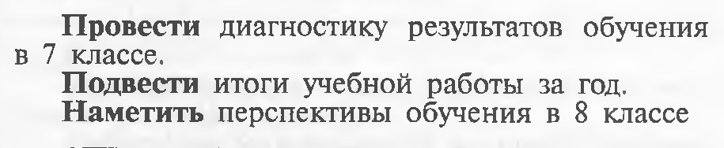
 | Подведём итоги. | 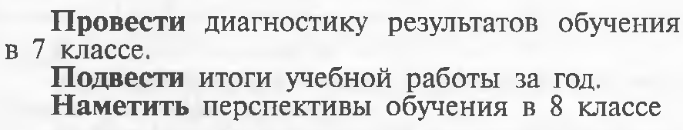
 | резерв

8 класс

№ урока | Тема | Виды деятельности обучающихся
Введение. 1 ч.
 | Вводный урок | Вспомнить основные итоги прошлого года обучения.  Познакомиться с основным содержанием курса 8 класса.  Наметить перспективу совершенствования умений и навыков в процессе учебной деятельности.  Определить основные требования к результатам обучения и критерии успешной работы учащихся.
Личность и общество. 6 ч.
 | Что делает человека человеком. | Выявлять отличия человека от животных.  Объяснять человеческие качества. Различать биологические и природные качества человека.  Характеризовать и конкретизировать примерами биологическое и социальное в человеке.  Выявлять связь между мышлением и речью  Определять своё отношение к различным качествам человека. Объяснять понятие «самореализация», «способности».  Определять и конкретизировать примерами сущностные характеристики деятельности.  Переводить информацию из одной знаковой системы в другую (из текста в схему).
 | Человек, общество, природа. | Раскрывать смысл понятия «ноосфера».  Оценивать утверждение о связи природы и общества и аргументировать свою оценку.  Характеризовать возможности человеческого разума.  Раскрывать значение моральных норм.  Конкретизировать на примерах влияние природных условий на людей.  Анализировать и оценивать текст с заданных позиций.  Анализировать факты и обосновывать сделанные выводы.
 | Общество как форма жизнедеятельности людей | Выделять существенные признаки общества.  Называть сферы общественной жизни и характерные для них социальные явления.  Показывать на конкретных примерах взаимосвязь основных сфер общественной жизни
 | Развитие общества. | Выявлять изменения социальной структуры, связанные с переходом в постиндустриальное общество.  Анализировать факты социальной действительности, связанные с изменением структуры общества.  Раскрывать смысл понятия «общественный прогресс».  Приводить примеры прогрессивных и регрессивных изменений в обществе.  Характеризовать и конкретизировать фактами социальной жизни перемены происходящие в современном обществе (ускорение общественного развития).  Использовать элементы причинно-следственного анализа при характеристике глобальных проблем.
 | Как стать личностью | Раскрывать на конкретных примерах смысл понятия «индивидуальность».  Использовать элементы причинно-следственного анализа при характеристике социальных параметров личности.  Выявлять и сравнивать признаки, характеризующие человека и индивида, индивидуальность и личность.  Описывать агентов социализации, оказывающих влияние на личность.  Исследовать несложные практические ситуации, в которых проявляются различные качества личности , ее мировоззрение, жизненные ценности и ориентиры.
 | Практикум «Личность и общество» | Систематизировать наиболее часто задаваемые вопросы.  Устанавливать причины актуальности тех или иных вопросов для школьников.
Сфера духовной культуры. 8 ч.
 | Сфера духовной жизни | Определять сущностные характеристики понятия «культура».  Различать и описывать явления духовной культуры.  Находить и извлекать социальную информацию о достижениях и проблемах культуры из адаптированных источников.  Характеризовать духовные ценности российского народа.  Выражать свое отношение к тенденциям в культурном развитии
 | Мораль | Объяснять роль морали в жизни общества.  Характеризовать основные принципы морали.  Характеризовать моральную сторону различных социальных ситуаций  Использовать элементы причинно-следственного анализа для объяснения влияния моральных устоев на развитие общества и человека.
 | Долг и совесть | Осуществлять рефлексию своих нравственных ценностей.
 | Моральный выбор – это ответственность | Приводить примеры морального выбора.  Давать нравственные оценки собственным поступкам, поведению других людей.
 | Образование | Оценивать значение образования в информационном обществе.  Извлекать информацию о тенденциях в развитии образования из различных источников.  Характеризовать с опорой на примеры современную образовательную политику РФ.  Обосновывать свое отношение к непрерывному образованию.
 | Наука в современном обществе | Характеризовать науку как особую систему знаний.  Объяснять возрастание роли науки в современном обществе.
 | Религия как одна из форм культуры | Определять сущностные характеристики религии и ее роль в культурной жизни.  Объяснять сущность и значение веротерпимости.  Раскрывать сущность свободы совести. Оценивать свое отношение к религии и атеизму.
 | Практикум по теме «Сфера духовной культуры» | Систематизировать наиболее часто задаваемые вопросы.  Устанавливать причины актуальности тех или иных вопросов для школьников  Уметь применять нравственные нормы к анализу и оценке социальных ситуаций. Выделять нравственный аспект поведения.  Соотносить поступки и события с принятыми этическими принципами. Уметь строить устное речевое высказывание, слушать и вступать в диалог, участвовать в коллективном обсуждении.
Социальная сфера. 5 ч.
 | Социальная структура общества | Выявлять и различать разные социальные общности и группы.  Раскрывать причины социального неравенства.  Приводить примеры различных видов социальной мобильности.  Характеризовать причины социальных конфликтов, используя межпредметные связи, материалы СМИ; показывать пути их разрешения.  Находить и извлекать социальную информацию о структуре общества и направлениях ее изменения из адаптированных источников различного типа.
 | Социальные статусы и роли | Называть позиции определяющие статус личности.  Различать предписанный и досягаемый статусы.  Раскрывать и иллюстрировать примерами ролевой репертуар личности.  Объяснять причины ролевых различий по гендерному признаку, показывать их проявление в различных социальных ситуациях.  Описывать основные социальные роли старших подростков.  Характеризовать межпоколенческие отношения в современном обществе. Выражать собственное отношение к проблеме нарастания разрыва между поколениями.
 | Нации и межнациональные отношения | Знать и правильно использовать в предлагаемом контексте понятия «этнос», «нация», «национальность».  Конкретизировать примерами из прошлого и современности значение общего исторического прошлого, традиций в сплочении народа.  Характеризовать противоречивость межнациональных отношений в современном мире.  Объяснять причины возникновения межнациональных конфликтов и характеризовать возможные пути их разрешения.
 | Отклоняющееся поведение | Объяснять причины отклоняющегося поведения.  Оценивать опасные последствия наркомании и алкоголизма для человека и общества.  Оценивать социальное значение здорового образа жизни.
 | Практикум по теме «Социальная сфера» | Систематизировать наиболее часто задаваемые вопросы.  Устанавливать причины актуальности тех или иных вопросов для школьников
Экономика. 13 ч.
 | Экономика и её роль в жизни общества | Раскрывать роль экономики в жизни общества.  Объяснять проблему ограниченности экономических ресурсов.  Различать свободные и экономические блага.  Приводить примеры принятия решения на основе экономического выбора.
 | Главные вопросы экономики | Описывать и иллюстрировать примерами решения основных вопросов участниками экономики.  Различать и сопоставлять основные типы экономических систем.  Характеризовать способы координации хозяйственной жизни в различных экономических системах.
 | Собственность | Объяснять смысл понятия «собственность».  Характеризовать и конкретизировать примерами формы собственности.  Называть основания для приобретения права собственности.  Анализировать несложные практические ситуации, связанные с реализацией и защитой права собственности.
 | Рыночная экономика | Характеризовать рыночное хозяйство как один из способов организации экономической жизни.  Характеризовать условия функционирования рыночной системы.  Описывать действие рыночного механизма регулирования экономики в жизни общества.
 | Производство – основа экономики | Объяснять решающую роль производства как источника экономических благ.  Различать товары и услуги как результат производства.  Называть и иллюстрировать примерами факторы производства.  Находить и извлекать социальную информацию о производстве из адаптированных источников.  Исследовать несложные практические ситуации, связанные с использованием различных способов повышения эффективности производства.
 | Предпринимательская деятельность | Описывать социально экономическую роль и функции предпринимательства.  Сравнивать различные организационно- правовые формы предпринимательской деятельности.  Объяснять преимущества и недостатки малого бизнеса.  Выражать собственное отношение к проблеме соблюдения морально-этических норм в предпринимательстве.  Оценивать возможности своего участия в предпринимательской деятельности.
 | Роль государства в экономике | Характеризовать экономические функции государства.  Описывать различные формы вмешательства государства в рыночные отношения.  Различать прямые и косвенные налоги.  Раскрывать смысл понятия «государственный бюджет».  Приводить примеры государственной политики регулирования доходов и расходов.
 | Распределение доходов | Называть основные источники доходов граждан.  Раскрывать причины неравенства доходов населения.  Объяснять необходимость перераспределения доходов.  Иллюстрировать примерами государственные меры социальной поддержки населения.
 | Потребление | Описывать закономерность изменения потребительских расходов семьи в зависимости от доходов.  Характеризовать виды страховых услуг, предоставляемых гражданам.  Раскрывать на примерах меры защиты прав потребителей.
 | Инфляция и семейная экономика | Различать номинальные и реальные доходы граждан.  Показывать влияние инфляции на реальные доходы и уровень жизни населения.  Называть и иллюстрировать примерами формы сбережений граждан.  Объяснять связь семейной экономики с инфляционными процессами в стране.  Оценивать способы использования сбережений своей семьи с точки зрения экономической рациональности.  Характеризовать роль банков в сохранении и преумножении доходов населения.
 | Безработица, её причины и последствия | Характеризовать безработицу как закономерное явление рыночной экономики.  Называть и описывать причины безработицы.  Различать экономические и социальные последствия безработицы.  Объяснять роль государства в обеспечении занятости.  Оценить собственные возможности на рынке труда.
 | Мировое хозяйство и международная торговля | Описывать реальные связи между участниками международных экономических отношений.  Характеризовать причины формирования мирового хозяйства.  Характеризовать влияние международной торговли на развитие мирового хозяйства.  Объяснять и конкретизировать примерами направления внешнеторговой политики государства.  Раскрыть смысл понятия «обменный валютный курс»
 | Практикум по теме «Экономика» | Систематизировать наиболее часто задаваемые вопросы.  Устанавливать причины актуальности тех или иных вопросов для школьников
Обобщение курса «Обществознание». 4 ч.
 | Личность и общество. Духовная культура общества. | Провести диагностику результатов обучения в 8 классе.  Подвести итоги работы за год.  Наметить перспективы обучения в 9 классе.
 | Государство и экономика.
 | Итоговая контрольная работа.
 | Резерв.

9 класс

Раздел | Кол-во часов | № урока | Тема | Виды деятельности обучающихся
Введение | 1 |  | Вводный « Человек и общество» | Вспомнить основные итоги прошлого года обучения.  Наметить перспективу совершенствования умений и навыков в процессе учебной деятельности.  Определить основные требования к результатам обучения и критерии успешной работы обучающихся.
Политика | 8 |  | Политика и власть. | Характеризовать власть и политику как социальные явления.
 |  |  | Государство. | Раскрывать признаки суверенитета.
 |  |  | Политические режимы
 |  |  | Правовое государство.
 |  |  | Гражданское общество и государство.
 |  |  | Участие граждан в политической жизни.
 |  |  | Политические партии и движения
 |  |  | Практикум
Право | 18 |  | Право и его роль в жизни общества и государства
 |  |  | Правоотношения и субъекты права
 |  |  | Правонарушения и юридическая ответственность.
 |  |  | Правоохранительные органы
 |  |  | Конституция Российской Федерации. Основы конституционного строя РФ.
 |  |  | Права, свободы человека и гражданина.
 |  |  | Гражданские правоотношения.
 |  |  | Право на труд. Трудовые правоотношения
 |  |  | Семейные правоотношения
 |  |  | Административные правоотношения
 |  |  | Уголовно- правовые отношения
 |  |  | Социальные права.
 |  |  | Международно-правовая защита жертв вооруженных конфликтов.
 |  |  | Правовое регулирование отношений в сфере образования
 |  |  | Практикум по теме «Право»
Итоговое повторение | 4 |  | Правовое государство и его граждане.
 |  |  | Право в жизни человека.
 |  |  | Политика и право.
 |  |  | Итоговая контрольная работа «Политика и право»
 |  |  | Резерв.
Итого | 34

Описание учебно-методического и материально-технического обеспечения образовательного процесса
Учебники:
Обществознание. Учебник. 5 класс. Под ред. Л.Н.Боголюбова, Л.Ф.Ивановой
Обществознание. Учебник. 6 класс. Под ред. Л.Н.Боголюбова, Л.Ф.Ивановой
Обществознание. Учебник. 7 класс. Под ред. Л.Н.Боголюбова, Л.Ф.Ивановой
Обществознание. Учебник. 8 класс. Под ред. Л.Н.Боголюбова, А.Ю.Лабезниковой, Н.И.Городецкой
Обществознание. Учебник. 9 класс. Под ред. Л.Н.Боголюбова, А.Ю.Лабезниковой, А.И.Матвеева
Рабочие тетради:
Л.Ф.Иванова, Я.Н.Хотеенкова. Обществознание. Рабочая тетрадь. 5 класс.
Л.Ф.Иванова, Я.Н.Хотеенкова. Обществознание. Рабочая тетрадь. 6 класс.
О.А.Котова, Т.Е. Лискова. Обществознание. Рабочая тетрадь. 7 класс.
О.А.Котова, Т.Е. Лискова. Обществознание. Рабочая тетрадь. 8 класс.
О.А.Котова, Т.Е. Лискова. Обществознание. Рабочая тетрадь. 9 класс.
Авторская программа:
Л.Н.Боголюбов, Н.И.Городецкая ,Л.Ф.Иванова и др. Обществознание. Рабочие программы. Предметная линия учебников по ред. Л.Н.Боголюбова. 5-9 классы.
Поурочные разработки:
Л.Н.Боголюбов, Н.И.Городецкая ,Л.Ф.Иванова и др. Обществознание. Поурочные разработки. 5 класс
Л.Н.Боголюбов, Н.И.Городецкая ,Л.Ф.Иванова и др. Обществознание. Поурочные разработки. 6 класс
Л.Н.Боголюбов, Н.И.Городецкая ,Л.Ф.Иванова и др. Обществознание. Поурочные разработки. 7 класс
Л.Н.Боголюбов, Н.И.Городецкая ,Л.Ф.Иванова и др. Обществознание. Поурочные разработки. 8 класс
Л.Н.Боголюбов, Е.И. Жильцова, А.Т. Кинкулькин и др. Обществознание. Поурочные разработки. 9 класс
Учебно-методическое и информационное обеспечение
Библиотечный фонд комплектуется на основе
- федерального перечня учебников, рекомендованных Минобрнауки России (приказ Минобрнауки России об утверждении ФП учебников);
- учебных пособий, которые допускаются к использованию в образовательном процессе (приказ Минобрнауки России об утверждении порядка отбора организаций).
Книгопечатная продукция:  - Программы, учебники, рабочие тетради, хрестоматии и др. (5-9 классы) | К
- Научно – популярные, художественные книги для чтения (в соответствии с основным содержанием обучения) | П
- Детская справочная литература (справочники, атласы-определители, энциклопедии) об окружающем мире (природе, труде людей, общественных явлениях и пр.) | П
Методические пособия для учителя | Д
Печатные пособия:

Портреты выдающихся людей России (политических деятелей, военачальников, писателей, поэтов, композиторов и др.) | Д
Иллюстративные материалы (альбомы, комплекты открыток и др). | Д
Технические средства обучения
Аудиторская доска с набором приспособлений для крепления карт и таблиц. | Д
Аудиопроигрыватель | Д
Мультимедийный проектор | Д
Компьютер | Д
Оборудование класса
Ученические столы одно- и двуместные с комплектом стульев. | Ф
Стол учительский с тумбой. | Д
Шкафы для хранения учебников, дидактических материалов, пособий и пр. | Д
Настенные доски для вывешивания иллюстративного материала. | Д
Подставки для книг, держатели для схем и таблиц и т.п. | Д

Планируемые результаты изучения учебного предмета

1. Формирование универсальных учебных действий.
Личностные универсальные учебные действия.

- знание государственной символики (герб, флаг, гимн), знание государственных праздников;

- знание положений Конституции РФ, основных прав и обязанностей гражданина;

- гражданский патриотизм, любовь к Родине, чувство гордости за свою страну;

- эмоционально положительное принятие своей этнической идентичности;

- уважение к другим народам России и мира и принятие их, межэтническая толерантность, готовность к равноправному сотрудничеству;

- уважение к личности и ее достоинствам, доброжелательное отношение к окружающим, нетерпимость к любым видам насилия и готовность противостоять им;

- уважение к ценностям семьи, любовь к природе, признание ценности здоровья, своего и других людей, оптимизм в восприятии мира;

- позитивная моральная самооценка и моральные чувства - чувство гордости при следовании моральным нормам, переживания, стыда и вины при их нарушении;

- умение вести диалог на основе равноправных отношений и взаимного уважения и принятия; умение конструктивно разрешать конфликты;

- готовность и способность к выполнению моральных норм в отношении взрослых и сверстников в школе, дома, во внеучебных видах деятельности;

- потребность в участии в общественной жизни ближайшего социального окружения, общественно полезной деятельности;

- умение строить жизненные планы с учетом конкретных социально-исторических, политических и экономических условий;

Регулятивные универсальные учебные действия.

- научится целеполаганию, включая постановку новых целей, при образовании практической задачи в познавательную;

- самостоятельно анализировать условия достижения цели на основе учета выделенных учителем ориентиров действия в новом учебном материале;

- планировать пути достижения целей;

- уметь самостоятельно контролировать свое время и управлять им;

- принимать решения в проблемной ситуации на основе переговоров;

- осуществлять констатирующий и предвосхищающий контроль по результатам и по способам действия; актуальный контроль на уровне произвольного внимания;

- адекватно самостоятельно оценивать правильность выполнения действия и вносить необходимые коррективы исполнения, как в конце действия, так и по ходу его реализации.

Коммуникативные универсальные учебные действия.

- учитывать разные мнения и стремиться к координации различных позиций в сотрудничестве;

- формулировать собственное мнение и позицию, аргументировать и координировать ее с позициями партнеров в сотрудничестве при выработке общего решения совместной деятельности;

- устанавливать и сравнивать разные точки зрения прежде, чем принимать решения и делать выбор;

- аргументировать свою точку зрения, спорить и отстаивать свою позицию не враждебным для оппонентов образам;

- задавать вопросы, необходимые для организации собственной деятельности и сотрудничества с партнером;

- осуществлять взаимный контроль и оказывать в сотрудничестве необходимую взаимопомощь;

- адекватно использовать речь для планирования и регуляции своей деятельности;

- адекватно использовать речевые средства для решения различных коммуникативных задач;

- владеть устной и письменной речью; строить монологическое контекстное высказывание;

- работать в группе - устанавливать рабочие отношения, эффективно сотрудничать и способствовать продуктивной кооперации; интегрироваться в группу сверстников и строить продуктивное взаимодействие со сверстниками и взрослыми.

Познавательные универсальные учебные действия.

- научится основам реализации проектно-исследовательской деятельности;

- осуществлять расширенный поиск информации с использованием ресурсов библиотек и Интернета;

- давать определения понятиям;

- устанавливать причинно-следственные связи;

- обобщать понятия - осуществлять логическую операцию перехода от видовых признаков к родовому понятию, от понятия с меньшим объемом к понятию с большим объемом;

- строить логическое рассуждение, включающее установление причинно-следственных связей;

- объяснять явление, процессы, связи и отношения, выявляемые в ходе исследований;

- основам ознакомительного, изучающего, усваивающего поискового чтения;

- структурировать тексты, включая умения выделять главное и второстепенное, главную идею текста, выстраивать последовательность описываемых событий.

